Pracovní list č. 2 Průvodce Prahou

- Praktické předvedení (nad obrazovými materiály s vysvětlením)

Pohovořit o památce na obrázku, zcharakterizovat stavební sloh, uvést významné osobnosti té doby, ukázat danou památku na mapě, navrhnou prohlídkovou trasu
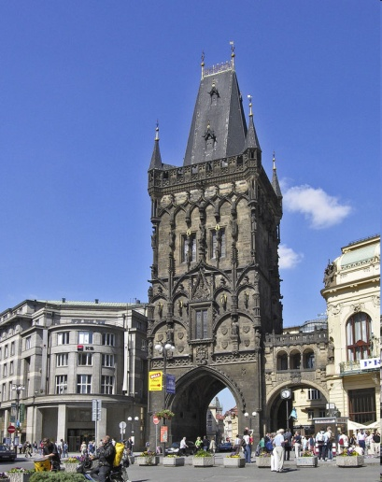
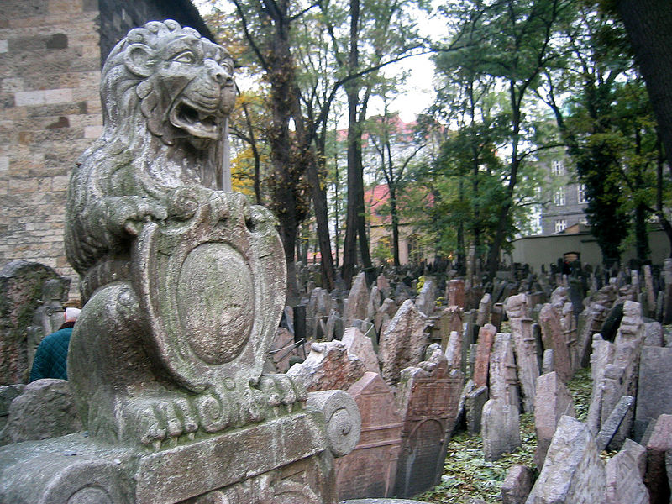

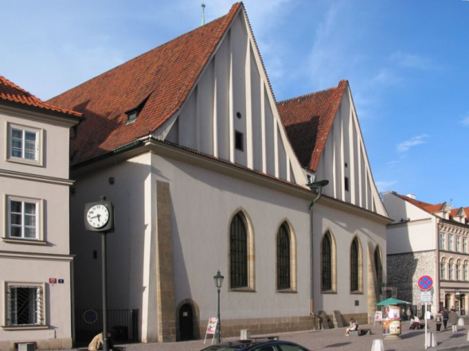

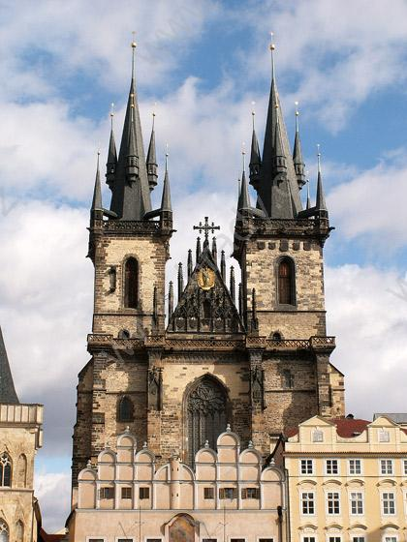

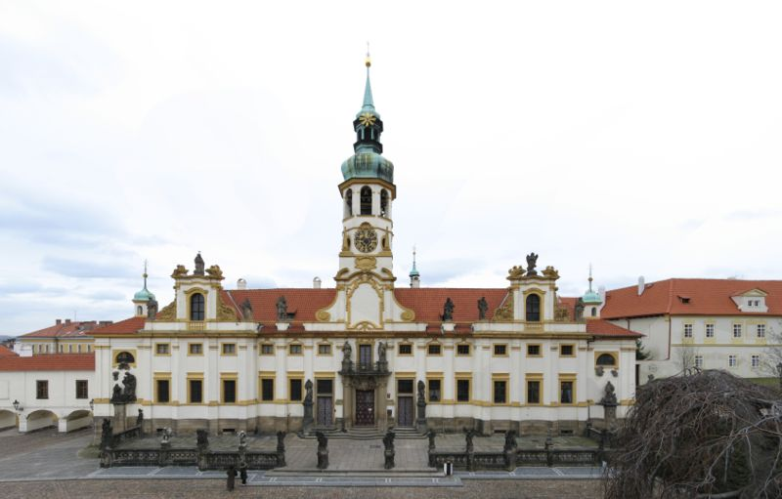

- Praktické předvedení (s vysvětlením)

- 2.1 Zajišťování služeb CR

V rámci příjezdového CR je očekávaná návštěva 20 turistů z Rakouska. Doprava do ČR je autokarová.
Úkolem je:
- zajistit ubytování v pětihvězdičkovém hotelu se stravováním all inclusive
- naplánovat návštěvu galerie
- vytvořit cenovou kalkulaci

- 2.2. Řešení modelové situace

Průvodce soukromé cestovní kanceláře doprovází menší zahraniční skupinu, která je na zájezdu v Praze vlastním minibusem, ubytovaná v pětihvězdičkovém hotelu. Na jejich přání jim naše cestovní kancelář zajistila a rezervovala prohlídku Obrazárny Pražského hradu.

Skupina 3 osob oznámí průvodci, že se prohlídky obrazárny nemíní účastnit a žádá finanční náhradu.
Jak bude průvodce tuto situaci řešit? Mají účastníci zájezdu vůbec právo takovouto žádost vznášet?

- 2.3 Reklamace služeb

Podle sjednané cestovní smlouvy měl účastník zájezdu zaplaceno ubytování se stravování v rozsahu all inclusive. Po příjezdu zjistil, že uvedený hotel služby all inklusive neposkytuje. Uveďte, kterými zákony a dokumenty se budete řídit při reklamaci poskytnutých služeb. Připravte podklady pro reklamaci.

- Ústní ověřování daných otázek

- Popište zapojení ČR do mezinárodních vztahů a členství v mezinárodních organizacích.
- Charakterizujte vývoj nezaměstnanosti v ČR i její aktuální stav, včetně příčin.
- Popište základní školství ČR.
- Popište systém sociální péče v ČR.
- Vyjmenujte několik současných významných vědců z ČR.
- Jaké je typické využití volného času Pražanů?
- Vyjmenujte typické pokrmy v ČR.
- Popište postup při zřizování/rušení živnostenského listu.
- Charakterizujte význam internetu pro ekonomiku CER.
- Asociace průvodců cestovního ruchu.
- Vysvětlete náležitosti smlouvy mezi průvodcem a CK.

